内蒙古标准化协会

《典型草原矿区蓝藻-牧草联合

修复技术规程》

编制说明

（征求意见稿）

**《典型草原矿区蓝藻-牧草联合修复**

**技术规程》起草组**

**2022年11月**

**《典型草原矿区蓝藻-牧草联合修复技术规程》**

**编制说明**

**一、工作简况**

**1、任务来源**

该标准由内蒙古大学提出，并于2022年7月22日对该标准的申请书进行了技术审查，经协会研讨与评审后，符合立项条件，批准立项进行编制，立项文件：“内蒙古标准化协会关于下达2022第3批团体标准制修订项目的通知”(内标协[2022]016号)。

**2、起草单位及协作单位**

起草单位：内蒙古大学

协作单位：内蒙古蒙草矿山科技有限责任公司、内蒙古农业大学、锡林郭勒盟蒙东矿业有限责任公司、蒙草生态环境（集团）股份有限公司、内蒙古峰茂科技创新有限公司

**3、主要起草人**

本标准主要起草人为：任卫波、郭慧琴、高凯茹、程云湘、张跃华、苑峰、王亮。具体分工见表1。

**表1标准参与编写人员及其所做的工作**

|  |  |  |  |
| --- | --- | --- | --- |
| 姓名 | 工作单位 | 职称 | 主要工作内容 |
| 任卫波 | 内蒙古大学 | 研究员 | 项目主持人，负责方案设计，标准编写、验证和修订。 |
| 郭慧琴 | 内蒙古农业大学 | 副教授 | 主要参加人，参与标准的指标验证。 |
| 高凯茹 | 内蒙古大学 | / | 主要参加人，负责标准编写、试验验证和修订。 |
| 程云湘 | 内蒙古大学 | 副教授 | 主要参加人，负责技术指导。 |
| 张跃华 | 蒙草生态环境（集团）股份有限公司 | 中级畜牧师 | 主要参加人，参与标准查新和修订。 |
| 苑峰 | 内蒙古峰茂科技创新有限公司 | 中级畜牧师 | 主要参加人，负责相关标准查询。 |
| 王亮 | 锡林郭勒盟蒙东矿业有限责任公司 | 中级畜牧师 | 主要参加人，负责专家意见征求、整理。 |

**二、制定标准的必要性和意义**

矿山开采与冶炼过程中会产生大量的废弃物，尾矿的堆放不仅占用了大量的土地，而且改变了当地的景观。尾矿库堆积过高或者管理不善还可能诱发次生地质灾害，如泥石流、山体滑坡等。尾矿废弃地不仅污染周围的水体和土壤，而且还间接危害人类健康，所以尾矿废弃地的污染治理和生态环境恢复具有重要的现实意义。

生物结皮(biological soil crusts，BSCs)在地球上分布广泛，尤其在干旱半干旱地区，是由细菌、真菌、蓝绿藻、地衣和苔藓植物等孢子植物类群与土壤颗粒形成的，有三个主要的演替阶段，即藻类结皮、地衣结皮、苔藓结皮。蓝细菌作为生物结皮早期的主要组成成分，对极端环境具有较强的适应性，且生物结皮中蓝藻对固氮活性具有显著的的贡献，丝状蓝藻生长时分泌大量的胞外多糖起到稳定土壤，保持水土的作用。生物结皮的发育将有利于增加土壤养分和盐分，土壤逐渐由粗质地变为细质地，土壤孔隙度变大。结皮土壤这些特性的改变会影响维管束植物的萌发、幼苗建成、定居和存活，进而影响物种多样性。开展以蓝藻为主的生物结皮人工培养，从发育良好的蓝藻结皮中分离和纯化目标藻种，然后对其培养体进行规模化培养，最后使用喷洒法和碎片法进行野外培养；在此基础上，设置人工结皮与不同密度、种类的草本植物组合，评估不同配置对草原矿区的生态治理效果，筛选出恢复速度快、治理效果好的植被配置方式和修复技术体系。目前关于结皮修复的研究主要集中在西北沙漠地区、黄土高原和青藏高寒山区，矿山排土场同样具有极端贫瘠、沙质疏松、结构不良、表面稳定性较低、昼夜温差大且移动性较大、易干旱、水蚀及风蚀严重等特点，因此利用结皮与植物联合修复草原矿区的研究越来越受到广泛的关注。

近年来，关于生物结皮与草本植物联合进行生态修复的研究受到了国内外广泛的重视。澳大利亚学者Chua利用蓝藻对植物种子进行生物启动，认为蓝藻对种子萌发没有抑制作用，并且促进植物茎和胚根的生长。中国农业大学秦福雯等认为生物结皮盖度在１０％～２０％时对周围植被的恢复效果最优。中国科学院新疆生态与地理研究所张元明等认为生物结皮对草本植物的促进作用较乔木和灌木明显，主要是在草本植物的幼苗时期，同时结皮的存在促进了植物对氮元素的吸收。因此探索蓝藻结皮与牧草的复合型修复体系尤为重要。

起草编制典型草原矿区蓝藻牧草联合修复技术规程，规范指导蓝藻的分离培养，提供蓝藻接种与植物种植、后期管护的技术标准，加快生态修复进程，为典型草原矿区修复提供更加完善高效的修复技术。

**三、主要起草过程**

**1、前期准备**

项目组自2020年以来，就在内蒙古锡林浩特胜利二矿、乌海市骆驼山矿区、阿拉善乌兰布和沙地等地区开展了天然蓝藻结皮采集、蓝藻细菌的分离、纯化与培养工作。共收集蓝藻结皮资源150余份，分离纯化适应性强、生长速度快的优良固氮蓝藻20余株，建立了较为完善的蓝藻菌繁殖体系，为后期开展蓝藻结皮修复提供了藻种保障。

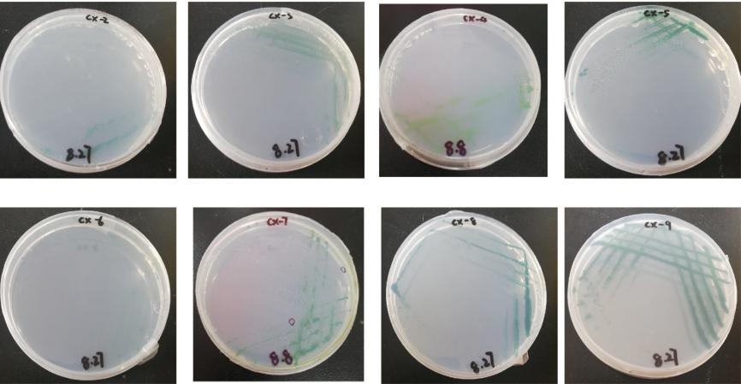**图1 项目组前期分离出的部分蓝藻菌株**

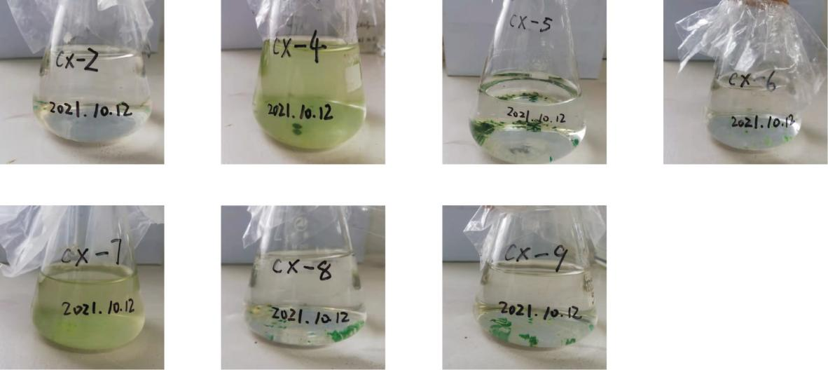

**图2 项目组前期培养的部分蓝藻菌株**

**2、组成标准起草组，制定工作方案**

2022年申报内蒙古标准化协会团体标准并获批后，编制项目组首先召集全体项目成员及协作单位相关技术人员召开了项目组第一次会议，就蓝藻菌的功能性状和藻草互作的技术细节进行了充分的研讨，提出了标准的制定原则和要达到的预期效果。此后查阅国内外蓝藻与植物互作的相关资料、标准及实地调研，经过反复讨论，结合实际情况，提出了编制该标准的方案，确定了标准所涵盖术语的内容与范围，并分组进行相关术语的收集与定义、试验验证以及标准草稿的编撰等。

**3、完善标准内容，形成标准征求意见稿**

项目组多次研讨进行标准术语及相关指标汇总，并初步进行标准试验验证及技术细节的讨论，反复修改完善标准内容，形成了《典型草原矿区蓝藻-牧草互作生态修复技术规程》团体标准征求意见稿，并向行业专家开展标准函审意见。

**四、制定标准的原则和依据，与现行法律、法规、标准的关系**

**1、编制原则**

本标准的编写，是以大量国内外研究为基础，结合矿区生态修复模式和蓝藻修复特性，重点关注蓝藻-牧草互作的技术标准规范，以保证典型草原矿区生态修复的科学严谨。本标准前期试验验证了结皮对矿区土壤修复的可行性，同时蓝藻牧草联合修复技术的实施，不仅可以改良土壤，还能提升牧草产量，表现出良好的联合修复效果。

本标准的制定根据国家和内蒙古自治区的相关法律法规，充分体

现标准的科学性、先进性和实用性原则。

**2、编制依据**

技术依据:

1. 国家现行蓝藻和草原矿区修复规范、规程和技术标准
2. 项目组试验验证情况
3. 项目组成员的学术及实践经验
4. 项目组技术力量、实验设备条件

本标准严格按照GB/T1.1-2020《标准化工作导则 第1部分：标准化文件的结构和起草规则》的规定制定。

**3、与现行法律、法规、标准的关系**

本标准在编制过程中，没有出现与现行有关法律、法规和国家、行业、地方标准相违背的情况。

**4、与现行相关标准的联系**

目前蓝藻的分离纯化、种类鉴定、扩大培养体系已经趋于成熟，藻粉、藻液是利用蓝藻进行生态修复时经常使用的接种形态，矿区常用的植物修复技术也已经较为成熟。关于藻种的扩繁培养、藻灌综合固沙、矿区牧草复垦等方面，国内已经制定了相关的标准和技术规范。例如:DB15/T 2431-2021 《荒漠藻扩繁培养技术规程》、DB1506/T 3-2018《螺旋藻粉生产技术规范》、DB15/T 1538-2018 《露天煤矿生态恢复牧草复垦技术规程》、DB15/T 2328-2021 《藻灌综合固沙技术规程》等。

蓝藻作为结皮的先锋物种和主要固氮者，在草原矿区生态修复方面的研究较少。开发草原矿区蓝藻-牧草互作的技术标准，对草原矿区大规模修复应用有较大的参考价值。

**五、主要条款的说明，主要技术指标、参数、试验验证的论述**

**1、主要条款说明**

本标准共分为 9 章内容。本规程的第 1 章是适用范围；第 2 章是规范性引用文件；第 3 章是术语和定义；第 4 章是接种处理前的场地平整；第 5 章是矿区的牧草种植；第 6 章说明藻液的制备及野外接种技术；第 7 章说明蓝藻与植物的后期管护；第 8 章说明矿区的修复成效评价；第 9 章是档案管理。

**2、主要技术指标、参数、试验论证的论述**

重点开展了蓝藻对矿区土壤改良效果、蓝藻与牧草联合修复效果等相关技术试验来支持验证本标准的技术指标。

**（1）蓝藻菌结皮对矿区土壤功能的影响评价**

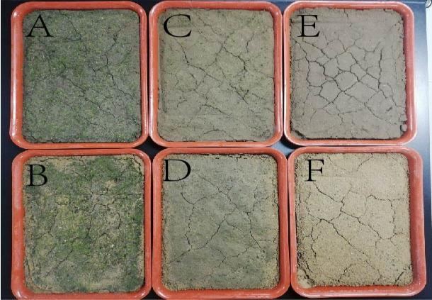 项目组利用前期获得的蓝藻菌种，开展了蓝藻结皮对矿区土壤功能改良效果的研究，发现采集锡林浩特胜利二矿的菌种接种效果最好（见图3），接种结皮后，0-10cm土壤叶绿素、碱解氮、有机碳含量分别增加83%、23%、8.3%（见图4），土壤中脲酶、磷酸酶等重要酶类活性显著提高，表明接种蓝藻结皮，对矿区土壤功能具有显著改良效果，可为后期植物生长提供良好的土壤环境。

**图3 项目组利用蓝藻结皮改良矿区土壤**

**（A 矿区结皮接种典型草原土壤；B 矿区结皮接种矿区土壤；C 典型草原土壤接种草原结皮；D 矿区土壤接种草原结皮；E 草原土壤不接种结皮； F 矿区土壤不结种结皮）**

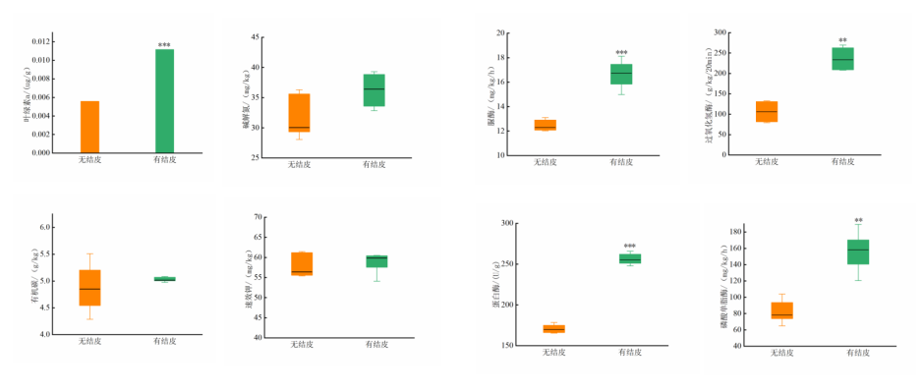

**（A） （B）**

**图 4 接种蓝藻结皮对矿区土壤养分及关键酶活性的影响**

**（A:结皮对土壤叶绿素、碱解氮、有机碳的影响；B：结皮对土壤酶活性的影响）**

**(2) 蓝藻菌与植物联合修复对牧草生物量的影响**

项目组利用前期获得的蓝藻菌种，开展了蓝藻结皮对矿区牧草生产性能的影响研究，发现与未接种相比，接种结皮后苜蓿、羊草、苜蓿与羊草混播处理单株生物量均显著提高，其中混播牧草生物量增加12%，（见图5），表明接种蓝藻不仅可以改良土壤，还能提升牧草产量，表现出良好的联合修复效果。

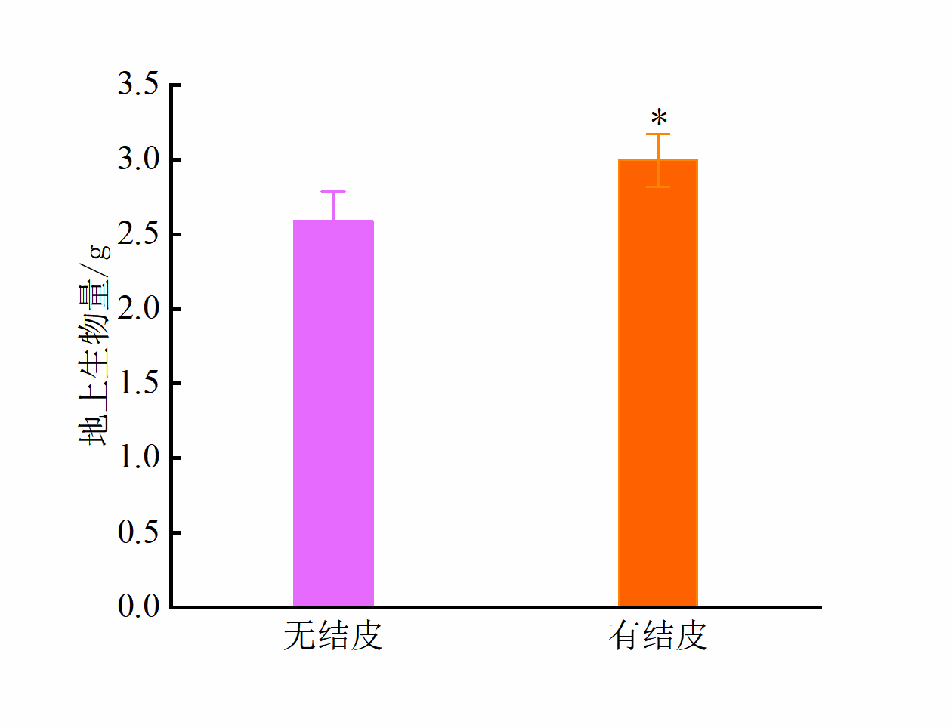

**图5 蓝藻-牧草联合修复对牧草生物量的影响**

**六、重大意见分歧的处理依据和结果**

本文件在编写过程中没有重大意见分歧。

**七、采用国际标准或国外先进标准的，说明采标程度，以及国内外同类标准水平的对比情况**

本文件未采用国际标准或国外先进标准。

**八、其他应说明的事项**

无 。

**九、征求意见说明**

《典型草原矿区蓝藻-牧草联合修复技术规程》征求意见汇总表

起草单位： 内蒙古大学

联 系 人： 任卫波

联系电话： 15024914690

|  |  |  |  |  |  |
| --- | --- | --- | --- | --- | --- |
| **序号** | **章节编号** | **意见** | **提出单位/专家** | **是否采纳** | **不采纳**  **（说明原因）** |
| 1 |  |  |  |  |  |
| 2 |  |  |  |  |  |
| 3 |  |  |  |  |  |
| 4 |  |  |  |  |  |
| 5 |  |  |  |  |  |